Anexă la Buletin de avertizare
nr. 07 din 07.04.2026

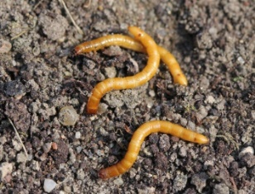
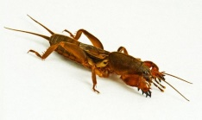

Coropișnița - Adult Viermi sârmă - Larve

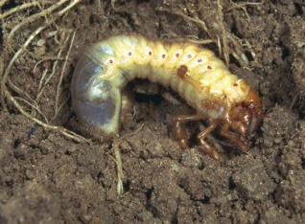
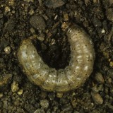

Cărăbușul de mai - Larvă Buha semănăturilor – Larvă

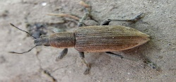
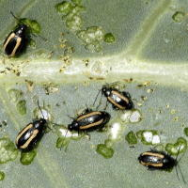

Puricele sfeclei - Adulți Gărgărița - Adult

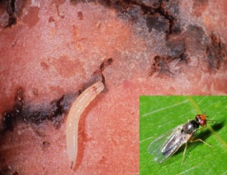
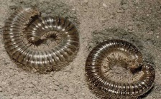

Șarpele orb - Larve Musca morcovului - Larvă, adult

